三年级第一学期数学周末卷9
班级（ ）姓名（ ）学号（ ）
- 计算：
- 直接写得数：6%
4000÷5＝ 4×250＝ 150－50×3＝
275＋25×6＝ （ ）÷8＝31……4 135－（ ）×5＝30
- 竖式计算（打★的要验算）：18%
846×8＝ 760×5＝ 3×3070＝

4502÷9＝ 7280÷7＝ ★1063÷4＝

- 递等式计算：12%
945－245×3 880÷（756－748） 660×8÷6 24×9＋76×9

- 列综合式计算：6%
（1）72与38的差除34，结果是多少？
（2）2个60相乘的积比最大的三位数多多少？

二、应用40%
1、计算下面图形的面积：

5cm 4m
5cm 12m

2、学校门口到办公室的道路长74米，用3米长的尺量，需要量几次？

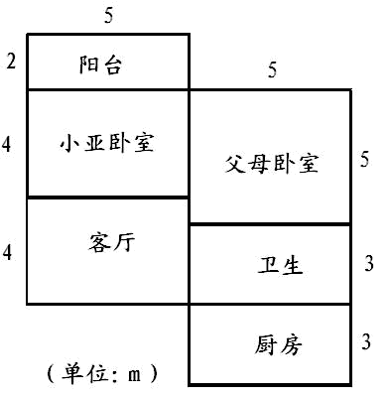
3、下图是小亚家住房的平面图。她父母卧室和客厅的面积各是多少平方米？

4、小丁丁家有个长方形天井，长是60dm，宽4m,它的面积有多少平方米？
5、长方形的宽是7厘米，比长短3厘米，它的面积是多少平方厘米？

6、有一块长方形镜子，长是40㎝，是宽的4倍，这块镜子的面积是多少？

7、一张长方形纸，长80cm，宽60cm，把它裁成一张最大的正方形纸，要裁掉的部分面积是多少？

8、一个长方形果园，长120米，宽10米，平均每平方米钟5棵小树苗，一共种了多少棵小树苗？

三、判断：4%
1、30米比25平方米大。 （ ）
2、一个长方形长8 m，宽7 cm，面积是56 cm²。 （ ）
3、一个边长是5 cm的正方形，它的面积是25 cm²。 （ ）
4、长方形的面积比正方形大。 （ ）
四、选择：4%
1、下面哪个不是面积单位（ ）。
A、平方厘米 B、平方分米 C、平方米 D、千米
2、面积是64d㎡的正方形，边长是（ ）。
- 16d㎡ B、8d㎡ C、32 dm D、8dm
- 用5去除一个三位数，商可能是（ ）位数。
A、一 B、两 C、三 D、四
- 下面根据10×6＋6＝66写出的除法等式中，错误的是（ ）。
A、（66－6）÷6＝10 B、（66－6）÷10＝6
C、66÷6＝10……6 D、66÷10＝6……6
五、填空：7%
1、7056÷7的商中间有（ ）个零，250×.80的积里共有（ ）个零。
2、A÷6＝28……B，A最大是（ ），最小是（ ）。
- □780÷6，要使商是三位数，□里最大可以填（ ）。
- □28÷4，商是三位数，要使商中间是0，□里可以填（ ）。
- 6□3÷5，这题的结果只有商的末尾是0，□里可以填（ ）。
- 一瓶果汁8元，小胖带了100元最多能买（ ）瓶这样的果汁，找回（ ）元。
- 在没有余数的除法里，被除数＋除数×商＝98，被除数＝（ ）
- 读文字，在（ ）里填合适的单位：3%
今天我心情很好,早上我背着书包上学,一路上一棵棵高约3( )的大树像士兵一样挺立在道路两旁。到了教室,我坐在高约4( )的椅子上认真听讲。做练习时,我打开1张面积约6( )的练习卷,用我最喜欢的长约12( )的铅笔,认真仔细地做着每一道题。一天的学习结束了。傍晚时分,我和爸爸、妈妈围坐在面积约是1( )的餐桌上吃着可口的饭菜。晚上该睡觉了，我睡在长约2（ ）、面积约为3（ ）的床上，做着甜甜的梦。

